

**人工智能综合实训报告**

题 目： 基于特征融合的小麦不完善粒识别

班 级： 20人工智能1班

姓 名： 陈伦豪

学 号： 2020035843003

指导教师： 郭建华

2023年6月26日

# 1、选题背景

选题来源：[作物病虫害识别数据集资源合集 - 知乎 (zhihu.com)](https://zhuanlan.zhihu.com/p/451142782)

选题应用：主要用于小麦收获时，对小麦进行颗粒质量的检测，或者在种植小麦过程中，选取一定量的小麦粒进行质量评估。

选题目的：为了解决小麦生产过程中，因自然环境、人为操作等各种原因造成的小麦粒表面存在不完善现象，在传统的人工检测方式难以满足大规模高效要求下，利用计算机视觉技术实现小麦粒不完善识别和分类，以提高小麦品质评估和粮食安全生产水平。使用特征融合可以解决单个深度神经网络训练过程中梯度消失和退化问题，提高模型准确率和稳定性。

# 2、数据集说明

数据集包含按照国家标准分类的病斑粒、虫蚀粒、发霉粒、发芽粒、破损粒，一共5个类别，2104张图片，图片大小并不相同，因此在模型训练的时候应当将数据进行统一的大小转换。

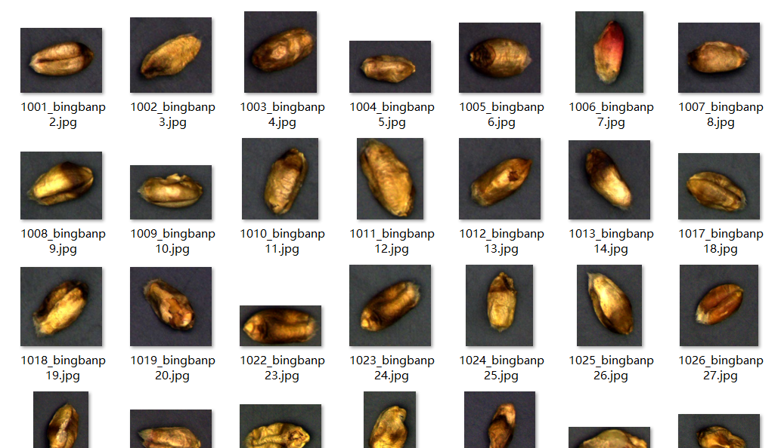

# 3、解决方案设计说明

输入输出的问题模型：

图像分类问题是指将输入的图像分为不同的类别。输入是一张图像，输出是该图像所属的类别。

使用的深度学习或机器学习算法模型：

在图像分类问题中，可以使用深度学习算法模型来解决。常用的深度学习算法模型包括卷积神经网络（CNN）和循环神经网络（RNN）等。其中，卷积神经网络在图像分类问题中表现较好。常见的卷积神经网络模型有LeNet-5、AlexNet、VGGNet、GoogLeNet (Inception)、ResNet (Residual Network)、DenseNet、MobileNet、EfficientNet、SE-ResNet (Squeeze-and-Excitation ResNet)、Inception-ResNet

其中VGG的模型深度可自行调整，一般分为VGG16和VGG19。ResNet系列的模型也可以分为ResNet18、ResNet50等，后面的数字都是代表神经网络的层数。

Squeeze-and-Excitation (SE) 模块介绍：SE模块专注于增强通道之间的特征交互。它通过在每个通道上应用全局平均池化，然后使用两个全连接层来学习通道的权重，最后使用sigmoid激活函数进行门控。这个过程允许网络自适应地调整通道的重要性，提高特征表示的能力。

在这里使用加入SE模块的VGG16神经网络和SE-ResNet18神经网络进行特征提取，然后根据两者的结果进行特征融合，最后得出分类结果。

其对应框架图如下所示（融合模型，se-resnet模型，添加了se模块的vgg模型）

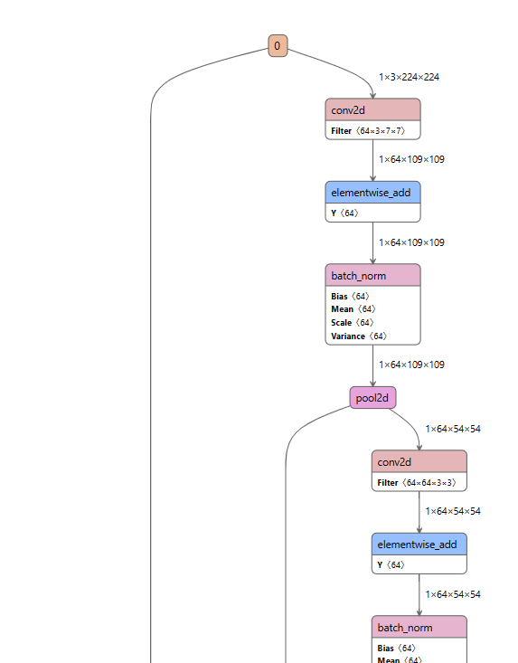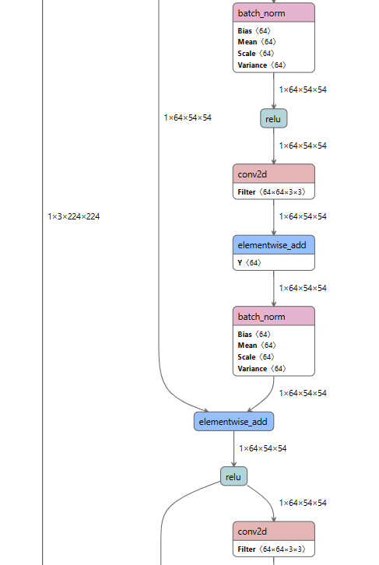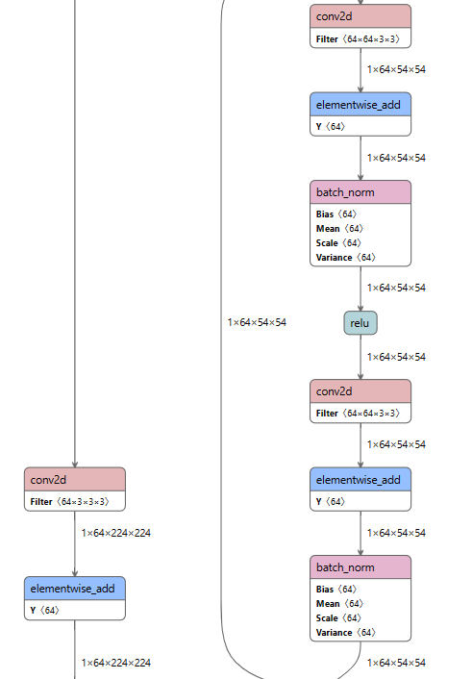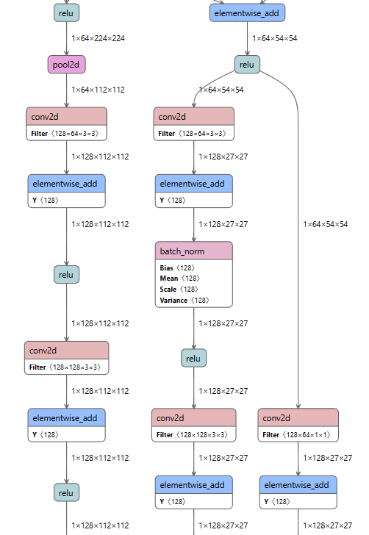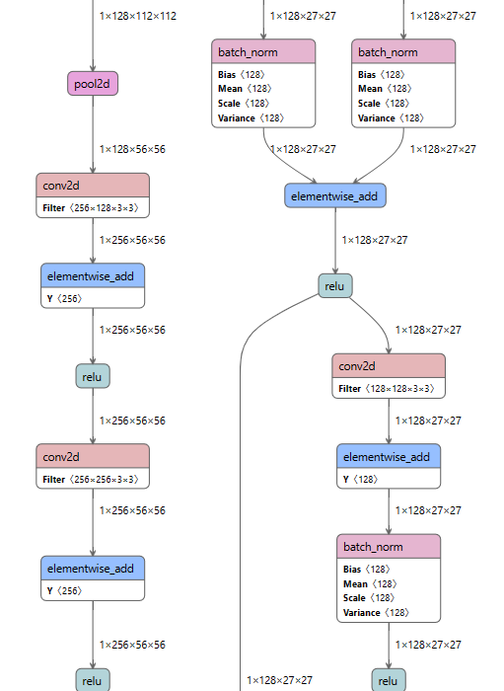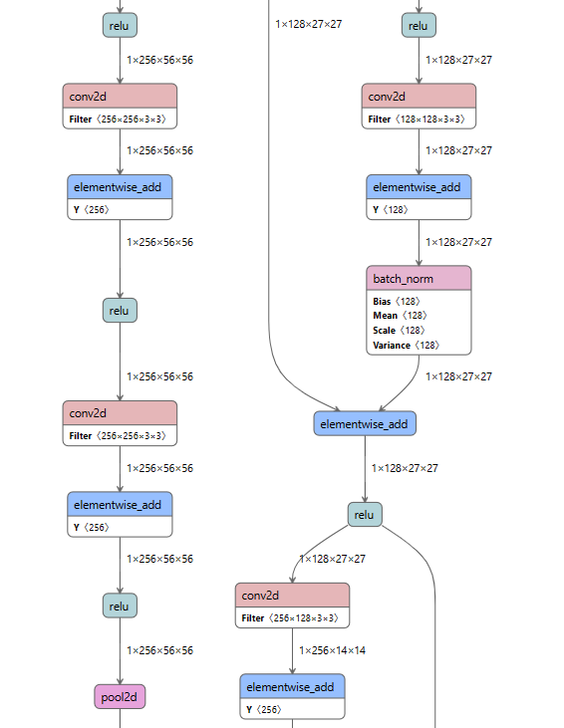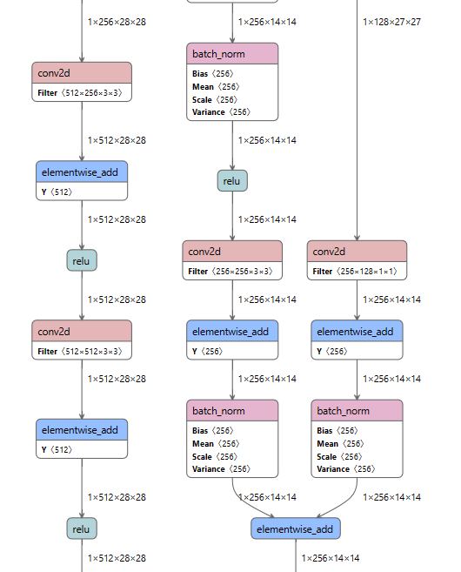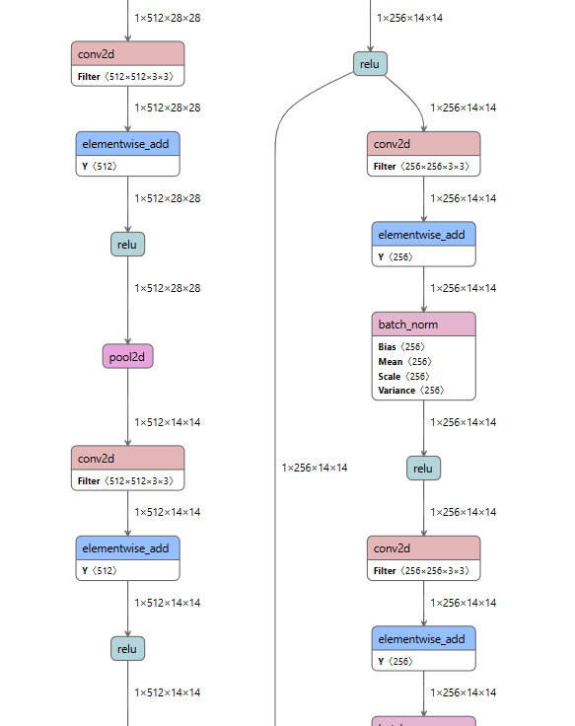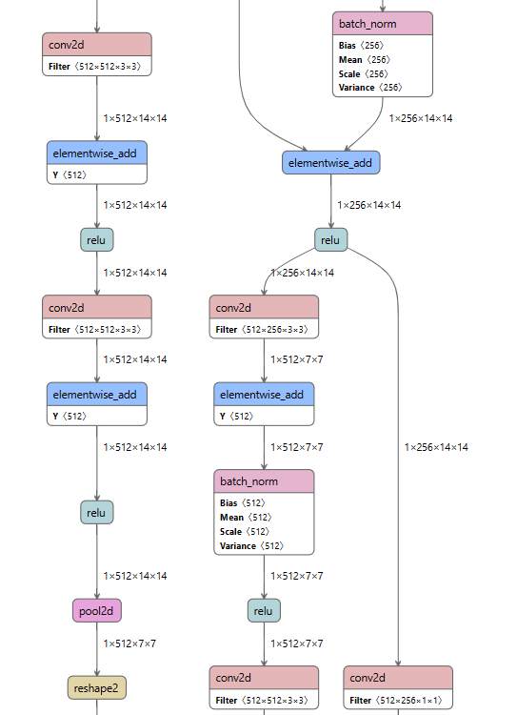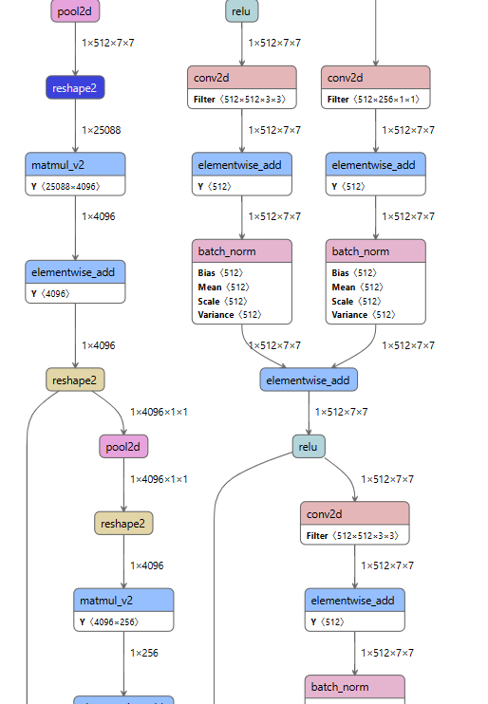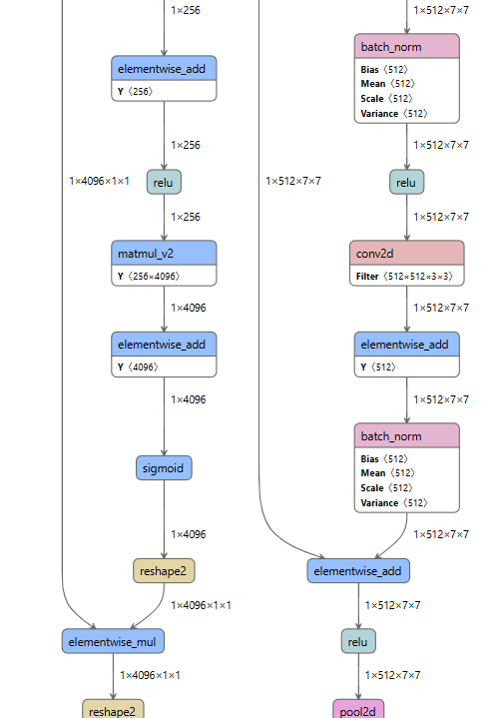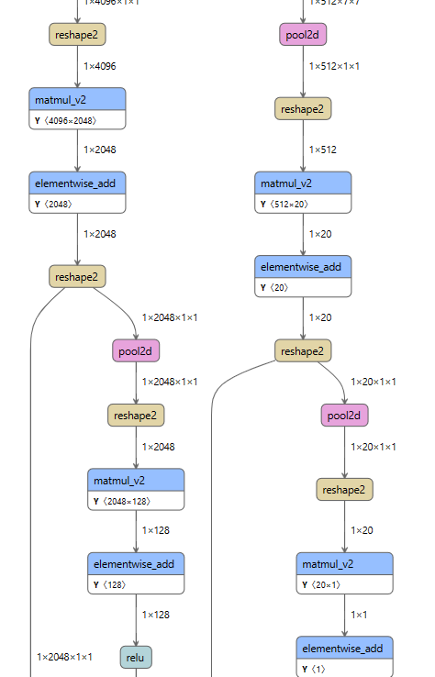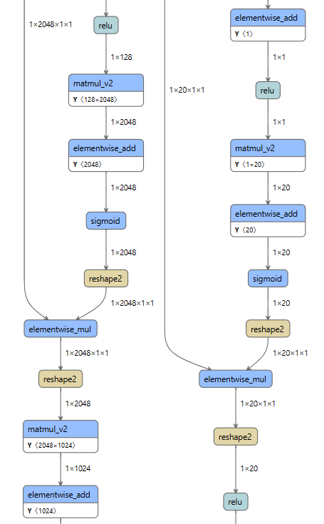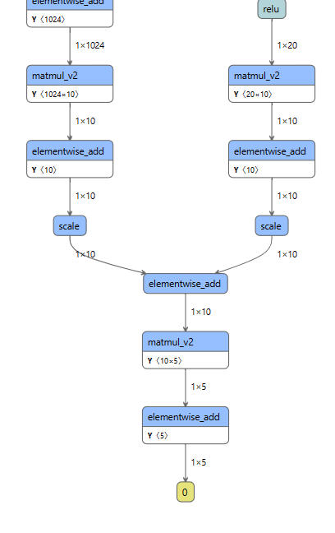

由于网络结构过深，同时添加了se模块的vgg网络和se-resnet网络以包含在特征融合中，差别仅在于最后一个全连接层的输出，因此这里不再重新绘制vgg和se-resnet的网络框架图

基本算法：

VGG是由Karen Simonyan和Andrew Zisserman提出的卷积神经网络模型。VGG的主要特点是采用了相对较小的卷积核（3x3）和较深的网络结构。它堆叠了多个卷积层和池化层，通过连续的多个3x3卷积层和池化层的堆叠，提取图像的局部特征和空间信息。VGG的深度可根据需求调整，常见的有VGG16（16层）和VGG19（19层）两个版本。

SE-ResNet是一种结合了ResNet和Squeeze-and-Excitation (SE) 模块的网络模型。ResNet通过引入残差连接解决了深层网络训练中的梯度问题，而SE模块则专注于通道间的特征交互。SE模块通过对每个通道的特征图进行全局平均池化，然后通过两个全连接层学习通道的权重，最后使用sigmoid函数进行门控，得到每个通道的重要性权重。这种机制能够自适应地调整通道的重要性，增强了网络的表征能力

改进思路：

参数改进：由于实验任务仅是五分类，因此这里将VGG的第2个全连接层的输出去掉一半，同时将SE-ResNet模型的倒数第二个全连接层的输出改为20。

特征融合：分别使用添加了SE模块的VGG16和SE-ResNet模型对图像数据进行特征提取。由于VGG16和SE-ResNet的特征维度可能不相同，需要对融合后的特征进行维度调整，以保证输入到后续模型的特征维度一致。同时这里选择特征加权的特征融合方法将VGG16和SE-ResNet提取出的特征进行融合。然后对融合结果经过一个全连接层，得出最后的分类结果。

层次叠加：在观察了vgg 的全连接输出后，发现当前的全连接层输出特征提取跨度过大，在这个过程中会损失一些特征数据，因此对vgg多增加一个全连接层用于平缓这一过程，防止模型训练效果变差。

注意力机制添加：仿照SE-ResNet模型，通过在VGG神经网络中添加SE模块，可以增强特征之间的交互性，提高图像分类任务的性能。这里使用SENet（Squeeze-and-Excitation Network）来引入注意力机制。具体而言，对于每个卷积层，将其输出特征传递到SE模块进行处理。SE模块的输出与卷积层的输出相乘，从而获得加强的特征表示。

# 4、实验结果分析

实验的硬件环境说明：

实验训练环境使用百度的aistudio平台，具体硬件环境中，使用双核CPU，100G硬盘容量，16GRAM，GPU则是使用平台所提供的Tesla V100显卡，带有16GB显存。

实验的软件环境说明：

本次实验全程在aistudio平台上面运行，因此无需关注操作系统，使用的第三方深度学习框架为paddlepaddle-gpu2.0版本，另外，实验数据的处理使用的也是paddle自带的数据处理模块，在显示样本数据时使用了matplotlib绘图工具，用于打印样例图片。

性能指标：

在性能指标方面，仅使用模型的正确率进行评判，但是在特征融合的基础上，进行了另外的对比实验，以期待得到更真实的实验结果。

实验结果:

|  |  |
| --- | --- |
| VGG16+SE模块 | 1396 |
| SE-ResNet18 | 1336 |
| 特征融合 | 1409 |

实验分析：

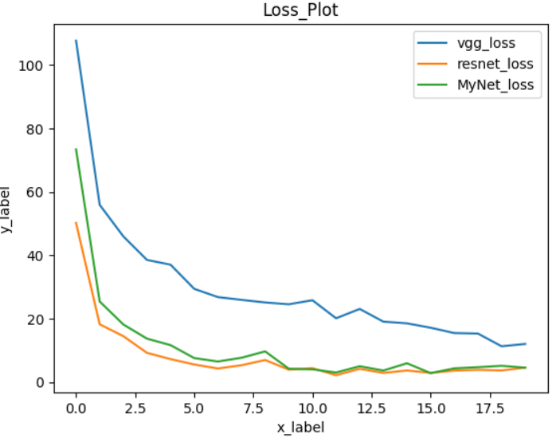三个神经网络使用的都是交叉熵损失函数，其对应的函数曲线如下：

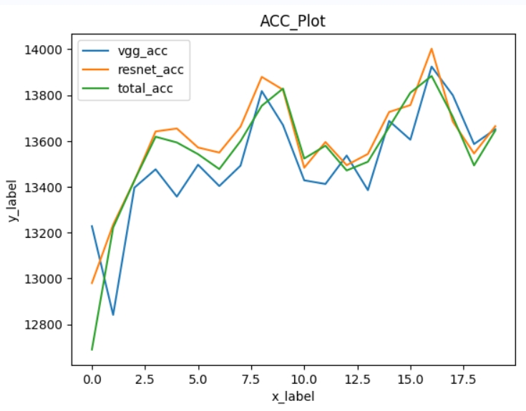实验中三个神经网络的正确率曲线如下：

对训练的模型进行测试，其结果如下：



通过以上结果可知，在训练过程中，通过对VGG添加SE模块，以及使用特征融合的方式对小麦分类实验的优化是可行的，训练出来的模型对测试数据的表现都要优秀与SE-ResNet模型。

# 5、实训总结

主要收获：

提高分类性能：通过特征融合，可以结合不同模型或不同层次的特征，充分利用它们的优势，从而提高图像分类的准确率和性能。

增强鲁棒性：融合多个特征可以使模型更具鲁棒性，对于噪声、光照变化和视角变化等因素具有更好的适应性。

使用国产框架：在完成实验的过程中，对paddlepaddle框架的使用更加得心应手，可以使用其内置的高级api完成需要的操作。

设计模型的特色：

组合多个模型：特征融合可以结合多个深度学习或机器学习模型，充分利用它们的优点和不同的特征表示能力。这里使用的是se-resnet模型以及添加了se模块的vgg神经网络，同时对它们的输出做了统一处理，防止在接下去的分类过程中出错。

添加模块：在模型的全连接层中加入se模块，使得网络可以提取出更丰富和抽象的特征表示。

碰到的问题和解决办法：

框架不熟悉，之前并没有学过paddlepaddle框架，在将模型迁移到pytorch时经常出现找不到对应的函数方法。后来在确定aistudio上所提供的paddlepaddle版本后才按照对应的api文档慢慢迁移代码。

特征维度不匹配：一开始跑代码的时候，不同模型输出的特征具有不同的维度，需要我手动进行维度调整，以保证特征融合的一致性。后面使用paddlepaddle的summary才将维度对应上

创新思路：

模块添加：根据具体的图像分类任务，我参考了se-resnet的方法，在vgg神经网络中也加入了se模块，让模型可以更好的捕捉到图像特征。

特征融合：为了避免不同的神经网络模型的特征提取不一致现象发生，我将它们所提取的特征进行融合，然后通过一个全连接层进行分类，这有效的使用了不同模型的输出，提高了分类的准确率。

存在不足：

计算复杂度增加：特征融合增加了模型的计算复杂度和存储需求，让模型计算更加缓慢。

模型训练：在训练过程中发现，加入了se模块的vgg神经网络训练效果似乎并没有se-resnet网络好。

特征融合：从目前的结果来看，使用特征融合后的测试结果要比单个模型的准确率高，但从结果看，正确率并没有一个质的飞升。

总体而言，特征融合为图像分类任务带来了很多潜在的好处，但需要针对具体的任务和数据进行合适的设计和调整。

# 6、附件材料

病斑粒：

发霉粒：

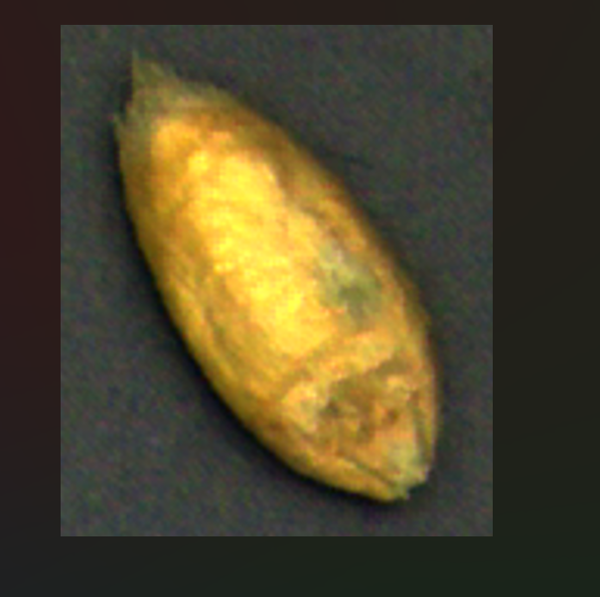

破损粒：

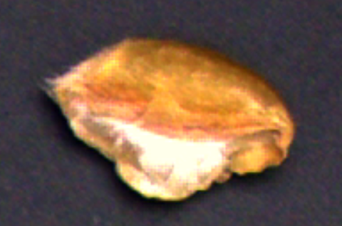

虫蚀粒：

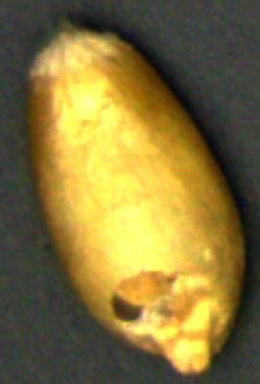

发芽粒：

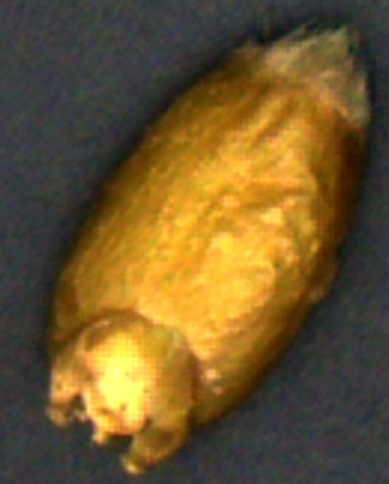

[算法源码](03陈伦豪人工智能综合实训报告.ipynb)

[实验过程演示录屏](03陈伦豪人工智能综合实训报告.mp4)